Adı Soyadı : ………………………………… 07/11/ 2018
Sınıfı ve Numarası : ………………………... Öğrencinin aldığı puan : …………/…………………..
HAMİDİYE MESLEKİ VE TEKNİK ANADOLU LİSESİ 2018–2019 EĞİTİM-ÖĞRETİM YILI 10. SINIF FELSEFE DERSİ
1.DÖNEM 1.YAZILI ORTAK SINAV SORULARI
-A-
1. İnsanlık özgürlük ile mutluluk arasında tercih yapmak zorundadır ve insanların büyük çoğunluğuna mutluluk daha uygundur.  George Orwell  Yukarıdaki sözden yola çıkrak iki felsefi soru yazınız.  (2x5=10 puan) | 4. Düşünen ve soru soran insanlar tarihin her döneminde içinde yaşadıkları toplumun vicdanı olmuşlar ve çoğunluğun göremediği şeyleri fark etmişlerdir. Dahası hiç düşünmeden ve sorgulamadan var olan bir insanı her yöne çekmek mümkündür. Bu türden bireyin hipnoz altında bilinçsizce hareket eden bir kişiden temelde çok farkının olmayacağı açıktır. Böyle bir insan karnını doyurup hayatta kalıp yaşamını sürdürebilir. Ama yaşadığı hayat ne kadar “insana yakışan” bir hayattır?  Bu paragrafta “insana yakışan” bir hayat sürmenin koşulları nelerdir? Açıklayınız. (10 puan)
2.Aynı dönemde pek çok toplum düşünsel faaliyetler gerçekleştirmesine rağmen felsefenin doğuşu Antik Yunan uygarlığı ile kabul edilmektedir. Bu durumun hangi nedenlerden kaynaklandığını açıklayınız.
(10 puan)

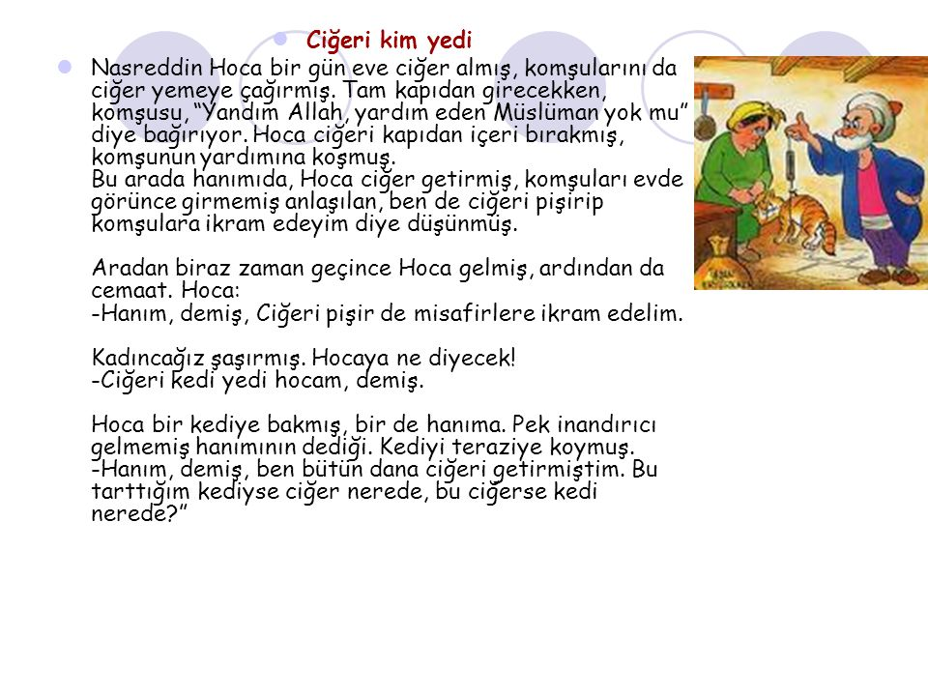5-A)Fıkrada felsefenin hangi özelliği anlatılmaktadır? ( 5 puan)

5-B) Bir düşünce hangi durumda tutarlı olmaktadır? Açıklayınız.
(5 puan)

3. Felsefi bilginin özelliklerinden önemli bulduğunuz dört tanesini yazınız. (4x2.5=10 puan)

6.Aşağıdaki ifadelerden doğru olanların yanına D, yanlış olanların yanına Y yazınız. (2x5=10 puan)  - -Hikmet (bilgelik) , bütün olup bitenin esasını bilme halidir. ……..  - -Filozof ve bilge kişilerin gösterişli bir hayatları vardı. ……..  - -Bilinen ilk filozof Thales’tir. ……..  - -Filozoflar, hiçbir bilgiye körü körüne inanmaz; eleştirel yaklaşırlar. …….  - -Felsefe soruları görünüşün ardındakine yöneliktir…….. | 8. Felsefenin "bilgelik sevgisi" olarak tanımlanmasındaki temel gerekçe aşağıdaki seçeneklerin hangisinde doğru verilmiştir?  (5 puan)  A) Bilgiyi sevmek özel bir yetenektir.  B) Bilge olmak değil, bilginin peşinden gitmek önemlidir.  C) Her şeyin başı sevgidir.  D) Sevgisiz yapılan işler doğru sonuçlar veremez.  E) Bilge olanlar huzura ulaşırlar.
9.Felsefenin bireysel ve toplumsal işlevleri yönelik verilmiş olan ifadeleri uygun yere işaretleyiniz. (2x10=20 puan)
Felsefenin İşlevleri | Bireysel İşlevi | Toplumsal İşlevi
Felsefe bütün bir Ortaçağ boyunca dine ve dinsel düşünceye hizmet etmiştir; yani, felsefe, inancın şekillenmesinde ve temellenmesinde çok etkili olmuştur.
İnsan Hakları Evrensel Bildirgesinin hazırlanmasında ve yazılmasında filozofların düşüncelerinden yararlanılmıştır.
Felsefe, bir yönetim biçimi olarak demokrasinin gelişmesine ve işleyişine katkıda bulunmuştur.
Felsefe, insanlara dogmatik olmamayı, ön yargısız ve hoş görülü olabilmeyi kazandırır. İnsanlarda bu temel alışkanlıkları ve erdemleri geliştirir.

Felsefe, insana birçok konuda doğru ve açık düşünebilmeyi öğretir.
Felsefe ürettiği sorularla bilime yardımcı olur ve bilimleri peşinden sürükler; çünkü bilimlerin verilerini deney dışında yorumlar; böylece bilimlere, yeni bilim alanları, yeni ufuklar açar.
Felsefe sayesinde binlerce yıldan beri ortaya konulan fikir ve düşünceleri, bu düşünceleri yansıtan kavramları tanıma olanağı ortaya çıkar.
Gerçekleri öğrenme ve anlama ihtiyacımızı karşılar.
Her şeyden önce insanın varoluşunun anlamını sorgulamasını sağlar. "Niçin bu dünyadayım?", "Yaşamımın bir amacı var mı? "Zihin bedenden farklı mı?" türünden sorularla varoluşumuzu anlamlandırmak yönünden büyük yararı vardır.
Felsefe insana mutluluk ya da haz verir.

7. Felsefe gerçeğin peşinde ömür boyu süren bir yolculuktur.” sözü size ne düşündürüyor? Açıklayınız.

(15 puan)

Sınav süresi 40 dakikadır. 05/11/2018
Not baremi soruların yanında yazmaktadır. UYGUNDUR
Başarılar... Ömer BÜLBÜL
Eylem Karakuş Okul Müdürü
Felsefe Grubu Öğrt.

